Dans ce jardin
Dans ce jardin si petit
je sèmerai du persil, des radis ,
des salsifis, des soucis

Dans ce jardin très très long
je sèmerai des oignons, des potirons ,
des melons, des pois tout ronds

Dans ce jardin toujours beau
je sèmerai des poireaux, des haricots ,
et aussi des coquelicots.

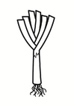 | 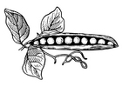 | 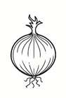 | 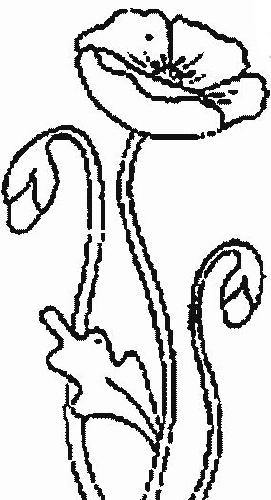
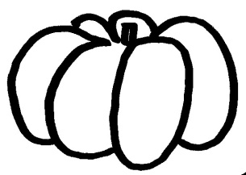 | 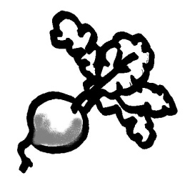 | 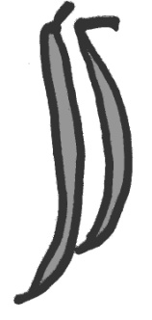 | 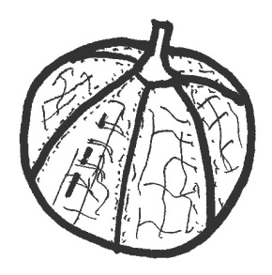
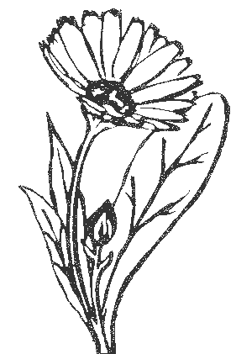 | 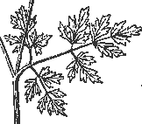 | 